**Конспект экологической квест-игры «Путешествие эколят»**

**для детей старшего дошкольного возраста**

**Цель:** углублять экологические знания детей, воспитывать у них гуманное отношение к природе, чувство ответственности за все живое на Земле.

**Задачи:**

* Образовательные:  
  Вовлекать детей в разнообразные [виды деятельности](https://www.google.com/url?q=https://pandia.ru/text/category/vidi_deyatelmznosti/&sa=D&source=editors&ust=1633356929005000&usg=AOvVaw3baVAlUDRbT8ZQ1ovZ5Zek) в природе и по её охране. Формировать у детей знания норм поведения в природном окружении и желание соблюдать их в практической деятельности и в быту. Привлекать детей к посильному участию по охране и защите родной природы.
* Развивающие:

Развивать речь, внимание, умение анализировать вопросы и загадки.

* Воспитательные:  
  Воспитывать у детей природоохранное поведение, ответственное, бережное, эмоционально – положительное отношение к природе. Доставить детям радость от участия в общем развлечении и совместном труде.

**Ведущий:**

Здравствуйте ребята! Вы знаете, что наша земля обладает огромными богатствами! Что я имею ввиду, говоря о природных богатствах? (природные ископаемые, солнечный свет, вода, воздух, животный и растительный мир).

Предлагаю вам посмотреть и самим убедиться, насколько красива наша природа!

*(дети смотрят видеоролик о природе)*

**Ведущий:** Красивая у нас природа? А чтобы она дальше нас радовала своей красотой, её необходимо беречь, чем и занимаются наши маленькие друзья эколята, с которыми я хочу вас познакомить.

*(дети смотрят видеоролик про эколят)*

А чтобы поближе познакомится с богатствами нашей земли, чтобы стать настоящими экологами, встретиться с друзьями эколятами-защитниками природы, мы отправимся в путешествие.

Я приглашаю только самых сообразительных и внимательных ребят! Вы сообразительные?  И внимательные?  Сейчас проверим!

**Игра «Так – не так»**

**Ведущий:** Если я правильно скажу, то вы хлопайте, если нет, то топайте!

-Караси в реке живут *(ХЛОПАЮТ)*

-На сосне грибы растут *(ТОПАЮТ)*

-Любит мишка сладкий мед *(ХЛОПАЮТ)*

-Зимой на песочке загораем *(ТОПАЮТ)*

-Дождь прошел – остались лужи *(ХЛОПАЮТ)*

-Заяц с волком крепко дружит *(ТОПАЮТ)*

-Ночь пройдет – настанет день *(ХЛОПАЮТ)*

-Залаяли птицы, запели собаки *(ТОПАЮТ)*

-За зимой весна придет *(ХЛОПАЮТ)*

-Весной дождик часто бывает, землю поливает *(ХЛОПАЮТ)*

-Нет рассеянных средь вас *(ХЛОПАЮТ)*

-Все внимательны у нас! *(ХЛОПАЮТ)*.

**Игра «Экологические знаки»**

**Ведущий:** Молодцы! Вы на все мои уловки заметили, а сможете ли вы понять, что означают знаки, которые висят на стене?

– Не ломай ветки деревьев и кустарников.

– Не рви паутину.

– Не разжигай в лесу костры.

– Не рви в лесу на лугу цветы.

– Соблюдай тишину в лесу. Вы можете нарушить покой зверей и птиц.

– Не лови насекомых.

– Не разоряй муравейники.

– Не руби деревья.

– Не разоряй птичьи гнезда.

– Не забирай животных домой.

**Ведущий:** Какие молодцы. Придется всех брать с собой и на всех делить богатства. Вы готовы отправиться в путешествие? Тогда вперед! Нас ждут невероятные приключения (делает вид, что идёт). Ой, кажется, я не знаю куда идти. Нам нужна подсказка, нужно её найти. Поможете мне, ребята?

Итак, все ищем подсказку. Она небольшая, белого цвета, сделана из бумаги и перевязана лентой!

**Переход  – сектор Вода.**

**Встречает Умница:** Здравствуйте Ребята, а что это у меня в руках? *(глобус)*

Взгляните на глобус, который в точности повторяет Землю, где мы с вами живем. Если быстро раскрутить глобус, покажется, будто он одноцветный – голубой. А все потому, что этого цвета на нем больше, чем желтого коричневого и зеленого. Голубым цветом на глобусе изображена вода, все моря, океаны, реки и озера. Они занимают в два раза больше места, чем суша. Вода нужна всем на земле. Без нее не могут жить ни звери, ни птицы, ни люди.

**«Блиц – опрос»**

1. Где живут рыбы? (река, море, аквариум, озеро, пруд)

2. Для чего рыбам нужен хвост? (для движения вперед, функция руля)

3. Для чего нужны плавники? (для торможения, для направления движения)

4. Чем покрыто тело рыб? (чешуя)

5. Чем рыбы дышат? (жабры)

6. Как называются рыбы, которые живут в реке, в море, в аквариуме? (речные, морские, аквариумные)

7. Каких рыб вы знаете?

**Игра «Море волнуется…»**

**Умница:** А сейчас ребята, предлагаю вам поиграть в игру «Море волнуется..»

*(дети играют в игру три раза)*

**Умница:** чтобы узнать ваш дальнейший маршрут, надо найти подсказку.

**Переход  – сектор Воздух.**

**Встречает Елочка:** здравствуйте ребята! Я хочу рассказать вам о большой проблеме нашей планеты! Мусор – это проблема, с которой ежедневно сталкивается каждый из нас в городе, поселке, на улице, в общественном транспорте, лесу, на реке. Все новые мусорные полигоны и стихийные свалки появляются с невероятной скоростью несмотря на то, что многие виды отходов очень долго разлагаются или вообще не разлагаются. Неужели через несколько лет наша планета станет одной огромной свалкой? Этот вопрос волнует всех.

Давайте же разберемся, что же выбрасывают люди, каким бывает мусор?

*(ответы детей)*

**Елочка:** Правильно, сколько бывает разного мусора. Но этот мусор бывает разного вида:

- пищевые отходы - это все что попадает в мусорное ведро с кухни;

-стекло – банки, бутылки;

-металл – консервные банки, сковородки;

- бумага – тетради, раскраски;

- пластик – бутылки, упаковки.

**Елочка:** Помогите мне пожалуйста рассортировать весь мусор, который я нашла в нашем лесу, по контейнерам!

*(дети сортируют мусор)*

**Елочка:** спасибо вам ребята за чистоту и порядок, вы прекрасно справились с заданием и теперь знаете сами как правильно распределять свой мусор!

Чтобы узнать ваш дальнейший маршрут, надо найти подсказку.

**Переход – сектор Земля.**

**Встречает Тихоня:** здравствуйте ребята! Я очень люблю лес, потому что это мой дом! И стараюсь его красоту беречь, а на сколько он, красив, я предлагаю вам самим в этом убедиться. Для этого прошу вас сесть в кружок.

*(Звучит тихая музыка леса: шелест листьев, пение птиц, журчание ручья)*

**Тихоня** (мягкий, успокаивающий): Ребята, закройте глазки и сделайте глубокий вдох… и медленный выдох. Представьте, что вы оказались в волшебном лесу.

*(Музыка становится немного громче, создавая атмосферу)*

**Тихоня:** Чувствуете, как теплый ветерок ласкает ваши щеки? Слышите, как поют птички, приветствуя новый день? Вокруг вас высокие деревья, их листья шепчутся друг с другом, рассказывая лесные истории. Вы идете по мягкой тропинке, усыпанной опавшими листьями. Под ногами хрустит сухая веточка.

*(Звук журчащего ручья усиливается)*

**Тихона:** Вы выходите к небольшому ручью. Вода в нем чистая и прозрачная, как зеркало. Вы видите, как маленькие рыбки играют в воде. Присядьте на берег и послушайте, как журчит вода, успокаивая и расслабляя вас.

Вдруг, вы замечаете, как над цветами начинают порхать бабочки. Они такие красивые, разноцветные! У них нежные крылышки, которые переливаются на солнце. Бабочки кружатся вокруг вас, будто приветствуя вас в этом волшебном лесу. Наблюдайте за их танцем, наслаждайтесь их красотой.

*(Музыка становится тише)*

**Тихоня:** А теперь, ребята, сделайте глубокий вдох… и медленный выдох. Медленно открывайте глазки. Вы снова здесь, в нашей комнате.

*(Тихоня показывает детям плакат с изображением Земли)*

**Тихоня:** Посмотрите, какой у нас красивый плакат! Но чего-то не хватает, правда? Давайте украсим нашу Землю этими красивыми бабочками, чтобы она стала еще более волшебной и радостной! Приклейте их туда, где вам больше всего хочется. Пусть они напоминают вам о нашем волшебном путешествии в лес.

(Дети украшают плакат подготовленными бабочками)

**Тихоня:** Как здорово у вас получается! Посмотрите, как преобразилась наша Земля! Каждая бабочка, словно маленькое солнышко, дарит ей свой свет и тепло. Представьте, что эти бабочки разлетятся по всему миру, напоминая всем о красоте природы и о том, как важно ее беречь.

*(Пока дети приклеивают бабочек, психолог продолжает говорить тихим и мягким голосом.)*

**Тихоня:** Помните этот волшебный лес? Помните журчание ручья, шепот листьев, танец бабочек? В следующий раз, когда вам станет грустно или одиноко, закройте глаза и вспомните этот лес. Представьте, что вы снова там, среди деревьев и цветов, в окружении тишины и красоты. Этот лес всегда будет с вами, в вашем сердце.

*(Закончив приклеивать бабочек, дети с смотрят на плакат.)*

**Тихоня:** Какие вы молодцы! Вы создали настоящее чудо! Теперь наша Земля стала еще красивее и радостнее. Давайте пообещаем друг другу, что будем заботиться о нашей планете, чтобы в наших лесах всегда пели птицы, журчали ручьи и порхали бабочки. Ведь мы все – часть этого волшебного мира.

**Ведущий:** Вот подошло к концу наше путешествие, где с вами успели познакомиться поближе и с нашей природой, и с маленькими защитниками природы – эколятами. Как вы думаете важным делом занимаются они?

*(ответы детей)*

**Ведущий:** а вы хотите быть тоже защитниками природы? Для этого нам свами необходимо произнести клятву эколят!

*(дети встают в круг и произносят клятву)*

**Клятва эколят:**

Клянусь всегда защищать братьев наших меньших. (Клянусь!)

Клянусь беречь растения, высаживать деревья и ухаживать за ними. (Клянусь!)

Клянусь беречь водоемы от загрязнения. (Клянусь!)

Клянусь убирать за собой мусор всегда и везде. (Клянусь!)

Клянусь заботиться о природе, животных, растениях. (Клянусь!)

**Все:** Клянусь! Клянусь! Клянусь!

**Ведущий:** Поздравляю! Мы принимаем вас, ребята, в «Эколята – дошколята»!

*(детей награждают грамотой )*

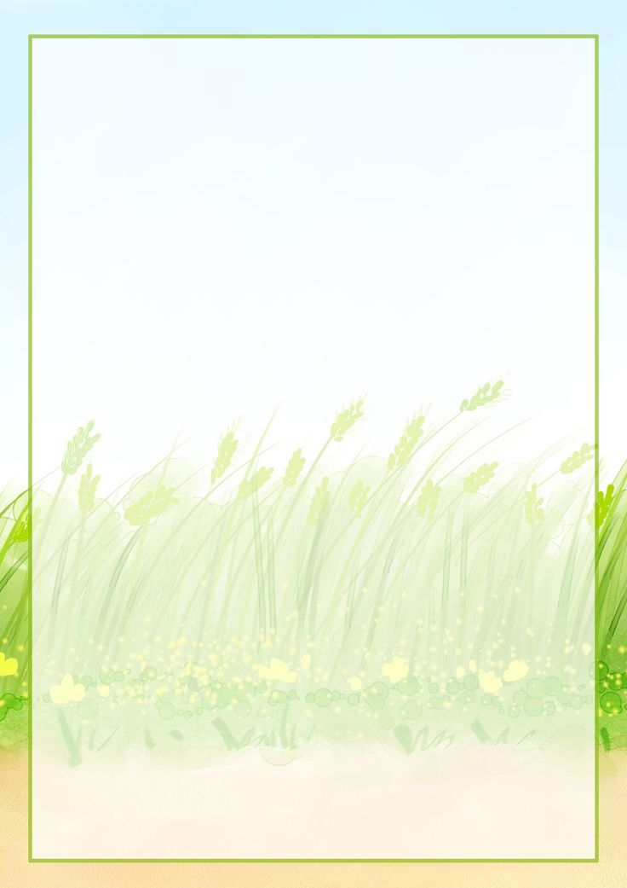



**СЕРТИФИКАТ**

**свидетельствует о том, что**

**Группа «Лягушонок»**

**Приняла участие в посвящении в отряды «ЭКОЛЯТ»**

**Дорогие друзья, мы гордимся вами!**

Детский сад «СОВЁНОК»

